
新闻稿
康佳特推出基于恩智浦i.MX 95系列处理器的新款SMARC模块
康佳特模块为边缘AI应用的安全性树立新标杆
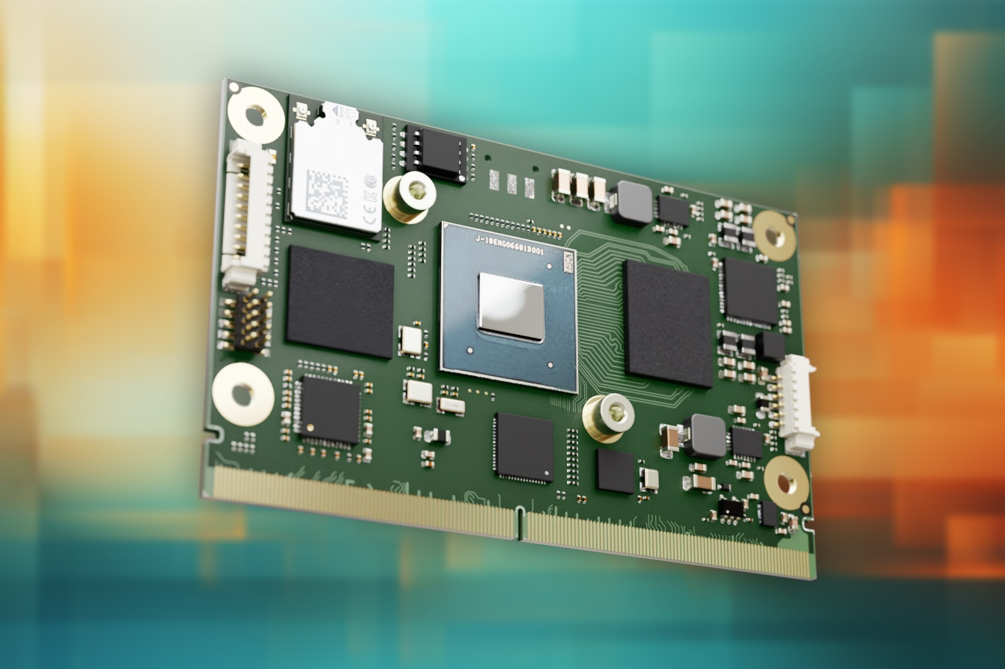
2024/7/16中国上海 * * * 嵌入式和边缘计算技术的领先供应商德国康佳特，推出搭载恩智浦(NXP) i.MX 95 处理器的高性能计算模块(COM)，扩展了基于低功耗恩智浦i.MX Arm处理器的模块产品组合。康佳特也因此加强了与恩智浦的紧密合作关系。客户将受益于标准模块的可扩展性和可靠的升级路径，以满足现有和新能效边缘 AI 应用的高安全性要求。
在这些应用中，与上一代 i.MX8 M Plus 处理器相比，新模块提升了多达三倍的浮点运算(GFLOPS)性能。恩智浦新推出的神经处理单元“eIQ Neutron”，将 AI 加速的机器视觉推理性能提高了一倍。此外，硬件集成的 EdgeLock® 安全区域简化了内部网络安全的实施。

新型 conga-SMX95 SMARC 模块支持-40°C 到 +85°C 的工业温度范围，机械性能可靠，并针对成本和能效进行了优化。集成的高性能 eIQ Neutron NPU 使AI加速工作负载的执行更接近本地设备级别 。新 SMARC 模块在低功耗AI 加速方面的典型应用包括工业生产、机器视觉和视觉检测、坚固耐用的人机界面、3D打印机、AMR 和 AGV 机器人控制器，以及医疗成像和病人监护系统。其他目标应用还包括公交车和飞机的乘客椅背娱乐系统、运输车队管理、以及建筑和农业应用。
详细功能介绍
新款 conga-SMX95 SMARC 2.1 模块基于下一代恩智浦 i.MX 95 应用处理器，具有 4-6 个 Arm Cortex-A55 核心。恩智浦首次使用了新的 Arm Mali 3D 图形单元，与基于 i.MX8 M Plus 的前代产品相比，GPU 性能提高了多达三倍。另一个新功能是图像信号处理器(ISP)，用于硬件加速的图像处理。尤其值得一提的是，恩智浦eIQ Neutron NPU 在新 SMARC 模块中实现了硬件加速 AI 推理和边缘机器学习(ML)。恩智浦相应的 eIQ® 软件开发环境为 OEM 提供了高性能的开发环境，简化了内部 ML 应用的实施。
此外，新款 SMARC 模块还集成了用于实时控制器的实时域。conga-SMX95 SMARC 模块提供 2 个支持 TSN 的千兆以太网接口，以实现同步和确定性网络数据传输，以及LPDDR5 (带内ECC) 以确保数据安全。在显示连接方面，新模块提供 DisplayPort 作为标准接口与仍然广泛使用的 LVDS为显示接口。为了直接连接摄像头，模块配备了 2 个 MIPI-CSI接口。
康佳特还提供广泛的硬件和软件生态系统以及全面的设计服务，以简化和加速应用开发。这些服务包括评估和生产就绪的应用载板和定制的散热解决方案。在服务方面，康佳特提供了全面的文档、培训和信号完整性测量以支持应用开发。

更多全新conga-SMX95 SMARC 模块信息: https://www.congatec.com/cn/products/smarc/conga-smx95/
更多SMARC 模块标准信息: https://www.congatec.com/cn/技术/smarc/

* * *

关于康佳特
德国康佳特是一家专注于嵌入式和边缘计算产品与服务且快速成长的技术公司。公司研发的高性能计算机模块，广泛应用于工业自动化、医疗技术、交通运输、电信和许多其他垂直领域的应用和设备。借助控股股东暨专注于成长型工业企业的德国中端市场基金DBAG Fund VIII的支持，康佳特拥有资金与并购的经验来抓住这些扩展的市场机会。康佳特是计算机模块的全球市场领导者，服务的客户包含初创企业到国际大公司等。更多信息请上我们官方网站www.congatec.cn关注康佳特官方微信: congatec, 关注康佳特官方微博＠康佳特科技

读者查询: | 媒体联系:
德国康佳特科技 | 德国康佳特科技
Becky Lin 林美慧 | Crysta Lee 李佳纯
电话: +86-21-60255862 | 电话: +86-21-60255862x8931
sales-asia@congatec.com  www.congatec.cn | crysta.lee@congatec.com  www.congatec.cn

Intel, the Intel logo, and other Intel marks are trademarks of Intel Corporation or its subsidiaries.

